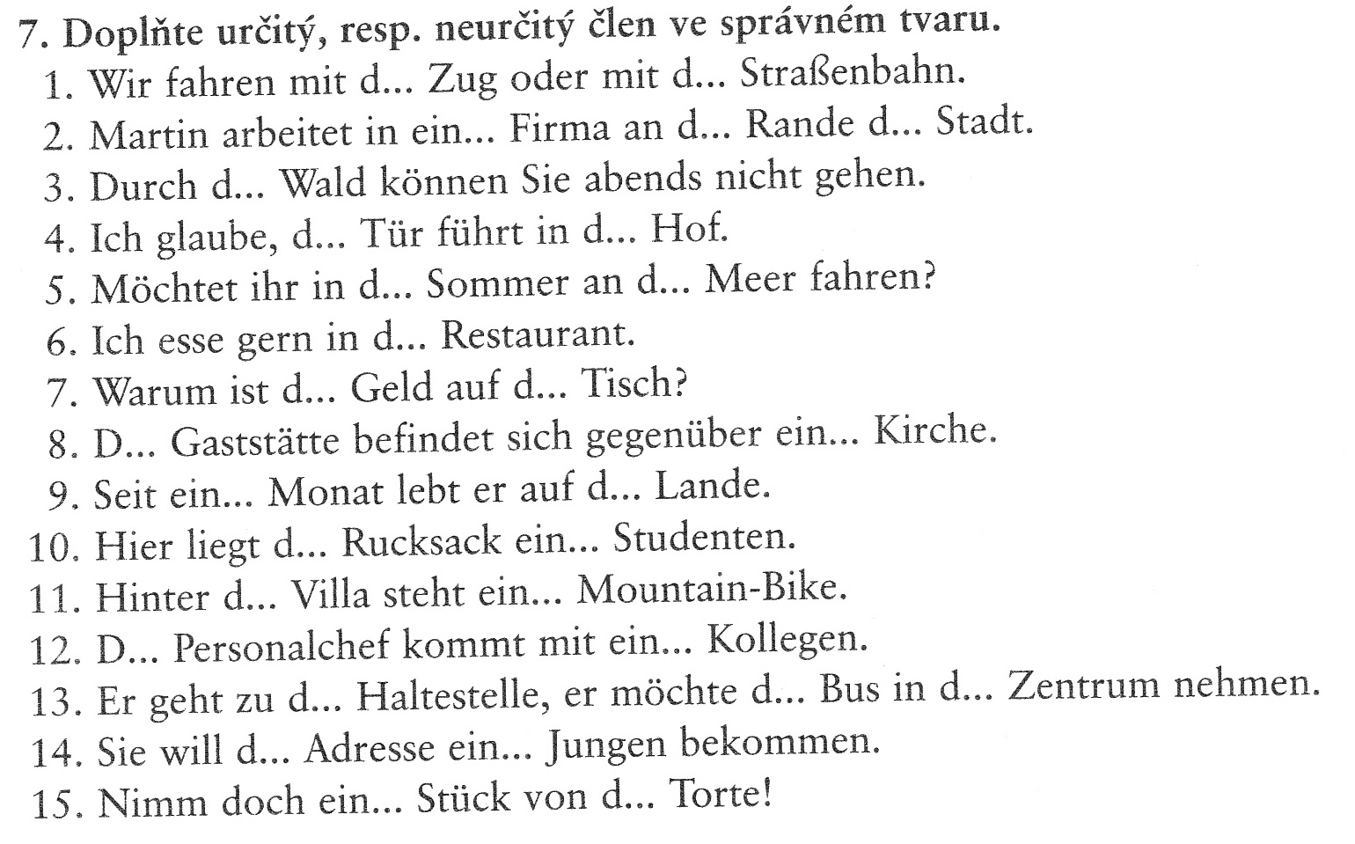

A) Adjektive nach bestimmtem Artikel deklinieren.
Ergänzen Sie die bestimmten Artikel und deklinieren Sie die Adjektive.
1 | D klein Kind will d fremd Mann nicht grüßen.
2 | D hellblau Kleid passt nicht zu d dunkelrot Schuhen.
3 | D streng Vater verbietet d ängstlich Sohn heute Abend ins Kino zu gehen.
4 | D breit Sessel passt nicht durch d schmal Tür.
5 | D grün Bohnen schmecken d amerikanisch Gästen nicht.
6 | D neu Fahrrad steht unter d groß Baum.
7 | D krank Vater möchte d bitter Hustensaft nicht einnehmen.
8 | D faul Köche wollen d schmutzig Geschirr nicht spülen.
9 | D fleißig Studenten wollen d schwierig Mathetest bestehen.
10 | D jung Mann will d hübsch Mädchen zum Tanzen einladen.

B) Adjektive nach unbestimmtem Artikel deklinieren.
Ergänzen Sie die Artikel und deklinieren Sie die Adjektive.
Machen Sie bitte ein "Minuszeichen" ( - ), wenn ein Artikel keine weitere Endung erhält.
01 | Ein hilfsbereit Schüler bietet sein überfordert Mitschülerin seine Hilfe an.
02 | Ein dunkelgrün Hose passt nicht zu ein himmelblau Hemd.
03 | Ein liebevoll Mutter kümmert sich stets um ihr klein Kinder.
04 | Ein reich Mann hat kein groß Probleme.
05 | Da liegt ein verletzt Tier in Ihr gepflegt Garten.
06 | Ein jung Mann fährt mit ein gestohlen Fahrrad davon.
07 | Ein hübsch Mädchen hat mein jünger Bruder zu einer Party eingeladen.
08 | Ein nett Kollegin von mir liest zurzeit ein sehr interessant Buch.
09 | Mein älter Schwester plant im Sommer ein länger Reise quer durch Asien.
10 | Mein groß Hund hat gestern stundenlang mit ein klein Katze gespielt.



